ГОСУДАРСТВЕННОЕ БЮДЖЕТНОЕ ОБРАЗОВАТЕЛЬНОЕ УЧЕРЕЖДЕНИЕ ШКОЛА № 1420 Г. МОСКВА
Методическое объединение учителей математики
Математика

Тест
по теме "Параллельные прямые" (УМК Л.С. Атанасян)
7 класс

Выполнил:
Долинская Юлия Сергеевна
учитель математики

г. Москва 2014

Задание №1
1) Укажите номера рисунков, на которых изображены пересекающиеся прямые:
a a a b b b
рис. 1 рис. 2 рис. 3
1) 1 и 3;
2) все;
3) 1;
4) 2;
2) Укажите номера рисунков, на которых изображены пересекающиеся прямые:
a b a a b b

рис. 1 рис. 2 рис. 3
1)1и 2;
2) 2;
3) все;
4) 1;
3) Укажите номера рисунков, на которых изображены пересекающиеся прямые:
a a b a b b
рис. 1 рис. 2 рис. 3
1) 3;
2) нет;
3) все;
4)1 и 2;
Задание №2
1) Углы α и β называются:
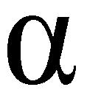
- Накрестлежащие;
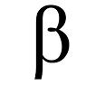
- Вертикальные;
- Соответственные;
- Смежные;

2)
Углы α и β называются:
- Соответственные;
- Односторонние;
- Смежные;
- Параллельные;

3) Углы α и β называются:
- Односторонние;
- Накрестлежащие;
- Смежные;
- Соответственные;

4) Углы α и β называются:
- Смежные;
- Односторонние;
- Вертикальные;
- Соответственные;

Задание № 3
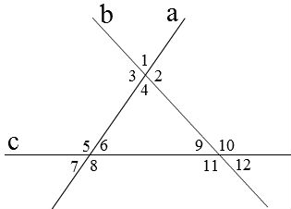
- Прямая с – секущая. Назовите пары односторонних углов:

1) 6 и 9; 8 и 11;
2) 5 и 6; 7 и 8;
3) 7 и 11; 8 и 12;
4) 6 и 8; 9 и 11;

- Прямая а – секущая. Назовите пары односторонних углов: 1) 3 и 5; 4 и 6;
2) 3 и 6; 4 и 5;
3) 1 и 5; 2 и 6;
4) 3 и 4; 5 и 6;

- Прямая b – секущая. Назовите пары односторонних углов:

- 4 и 9; 2 и 10;
- 4 и 2; 9 и 10;
- 1 и 12; 3 и 11;
- 2 и 9; 4 и 10;
4) Прямая d – секущая. Назовите пары односторонних углов:
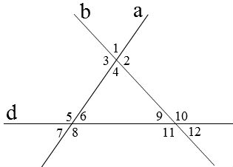
- 6 и 9; 8 и 11;
- 6 и 11; 8 и 9;
- 5 и 9; 7 и 11;
- 5 и 6; 9 и 10;

Задание № 4
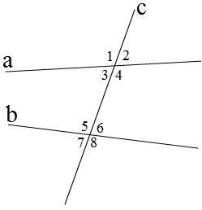
- Выберите ложное утверждение:

1) ∠ 1 и ∠ 5 - односторонние;
2) ∠ 1 и ∠ 4 - вертикальные;
3) ∠ 3 и ∠ 6 - накрестлежащие;
4) ∠ 6 и ∠ 8 - смежные;

- Выберите ложное утверждение:
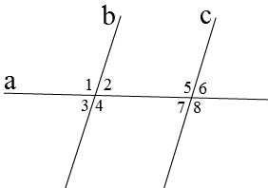
- ∠ 2 и ∠ 5 - смежные;
- ∠ 2 и ∠ 7 - накрестлежащие;
- ∠ 5 и ∠8 – вертикальные;
- ∠ 4 и ∠ 8 - соответственные;

- Выберите ложное утверждение:
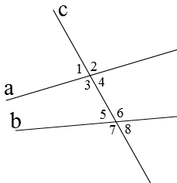
- ∠ 5 и ∠ 6 – односторонние;
- ∠ 3 и ∠ 6 - накрестлежащие
- ∠ 2 и ∠ 6 - соответственные;
- ∠ 7 и ∠ 6 – вертикальные;

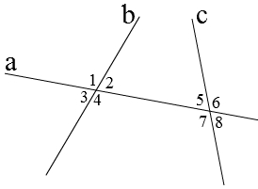
4) Выберите ложное утверждение:

- ∠ 3 и ∠ 5 – накрестлежащие;
- ∠ 4 и ∠ 7 - односторонние;
- ∠ 1 и ∠ 4 - вертикальные;
- ∠ 2 и ∠ 6 - соответственные;
Задание № 5
- Выберите верное утверждение:
Прямые а и b параллельные, если:
- ∠ 3 = ∠6;
- ∠ 5 = ∠ 3;
- ∠ 3 = ∠ 2;
- ∠ 4 + ∠ 6 = 90°;

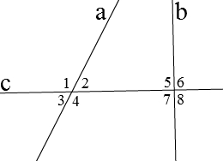
- Выберите верное утверждение:
Прямые а и b параллельные, если:
- ∠ 2 + ∠ 5 = 180°;
- ∠ 1 = ∠ 4;
- ∠ 4 = ∠ 7;
- ∠ 2 = ∠ 8;

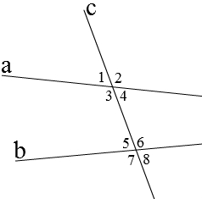
- Выберите верное утверждение:
Прямые а и b параллельные, если:
- ∠ 2 = ∠ 6;
- ∠ 5 + ∠ 6 = 180°;
- ∠ 2 = ∠ 5;
- ∠ 5 = ∠ 8;
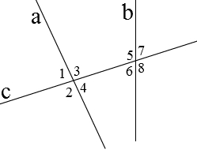
- Выберите верное утверждение:
Прямые а и b параллельные, если:
- ∠ 4 = ∠ 8;
- ∠ 3 + ∠ 4 = 180°;
- ∠ 6 = ∠ 7;
- ∠ 1 = ∠ 6;
Задание № 6
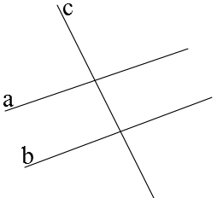
- Прямые а и b параллельны. Угол α = 110°, чему равен угол β:
- 70°;
- 20°
- 110°
- Не знаю;

- Прямые а и b параллельны. Угол α = 80°, чему равен угол β:
- 100°;
- 10°;
- 80°;
4) Не знаю;

3) Прямые а и b параллельны. Угол α = 30°, чему равен угол β:

- 150°;
- 30°;
- 60°;
- Не знаю;
4) Прямые а и b параллельны. Угол α = 55°, чему равен угол β:
- 125°;
- 35°;
- 55°;
- Не знаю;
Задание № 7
- Прямые а и b параллельны, чему равен ∠ 3, если ∠ 6 = 30°:
- 30°;
- 150°;
- 60°;
- Не знаю;

- Прямые а и b параллельны, чему равен ∠ 4, если ∠ 5 = 100°:
- 100°;
- 80°;
- 10°;
- Не знаю;

- Прямые а и b параллельны, чему равен ∠ 5, если ∠ 4 =120°:
- 120°;
- 30°;
- 60°;
- Не знаю;

4) Прямые а и b параллельны, чему равен ∠ 6, если ∠ 3 = 20°:
1) 20°;
2) 70°;
3) 160°;
4) Не знаю;

Задание № 8
- Прямые а и b параллельны. Угол α = 30°. Найти угол β:
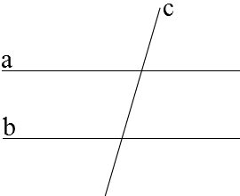
- 150°;
- 30°;
- 60°;
- Не знаю;

- Прямые а и b параллельны. Угол α = 15°. Найти угол β:
- 165°;
- 15°;
- 75°;
- Не знаю;

- Прямые а и b параллельны. Угол α = 25°. Найти угол β:
- 155°;
- 65°;
- 25°;
- Не знаю;

- Прямые а и b параллельны. Угол α = 37°. Найти угол β:
- 143°;
- 37°;
- 53°;
- Не знаю;

Задание № 9
- Прямые а и b параллельны, ∠ 1 = 117°. Найдите ∠ 8:
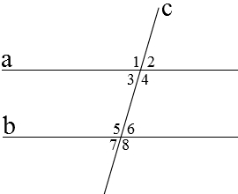
- 117°;
- 27°;
- 63°;
- Не знаю;

- Прямые а и b параллельны, ∠ 2 = 38°. Найдите ∠ 7:
- 38°;
- 52°;
- 142°;
- Не знаю;

- Прямые а и b параллельны, ∠ 7 = 19°. Найдите ∠ 2:
- 19°;
- 71°;
- 161°;
- Не знаю;

- Прямые а и b параллельны, ∠ 8 = 97°. Найдите ∠ 1:
- 97°;
- 7°;
- 83°;
- Не знаю;

Задание № 10
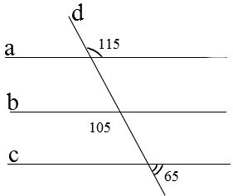
- Какие из прямых а, b и с, изображенных на рисунке, являются параллельными:

- а и с;
- а и b;
- b и с;
- Не знаю;

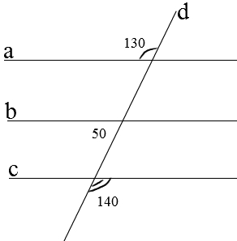
- Какие из прямых а, b и с, изображенных на рисунке, являются параллельными:
- а и b;
- b и с;
- а и с;
- Не знаю;

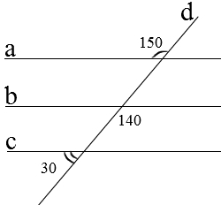
3) Какие из прямых а, b и с, изображенных на рисунке, являются параллельными: 1) а и с;
2) а и b;
3) b и с;
4) Не знаю;

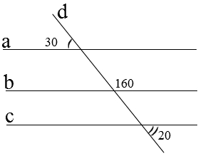
4) Какие из прямых а, b и с, изображенных на рисунке, являются параллельными:
1) b и с;
2) а и b;
3) а и с;
4) Не знаю;

Задание № 11
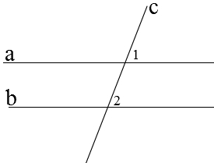
- Прямые а и b параллельны, ∠ 1 + ∠ 2 = 150°. Найдите ∠ 1:
- 75°;
- 50°;
- 70°;
- Не знаю;

- Прямые а и b параллельны, ∠ 1 + ∠ 2 = 170°. Найдите ∠ 2:
- 85°;
- 70°;
- 10°;
- Не знаю;

- Прямые а и b параллельны, ∠ 1 + ∠ 2 = 100°. Найдите ∠ 1:
- 50°;
- 80°;
- 20°;
- Не знаю;

4) Прямые а и b параллельны, ∠ 1 + ∠ 2 = 70°. Найдите ∠ 2:
1) 35°;
2) 20°;
3) 110°
4) Не знаю;

Задание № 12
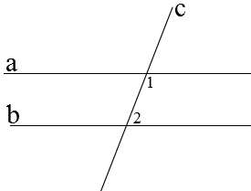
- Прямые а и b параллельны, ∠ 1 на 20° больше ∠ 2. Определите градусную меру ∠ 1:
1) ∠ 1 = 100°; ∠ 2 = 80°;
2) ∠ 1 = 80°; ∠ 2 = 100°;
3) ∠ 1 = 110°; ∠ 2 = 70°;
4) Не знаю;

- Прямые а и b параллельны, ∠ 1 на 30° больше ∠ 2. Определите градусную меру ∠ 1:
1) ∠ 1 = 105°; ∠ 2 = 75°;
2) ∠ 1 = 75°; ∠ 2 = 105°;
3) ∠ 1 = 120°; ∠ 2 = 60°;
4) Не знаю;

- Прямые а и b параллельны, ∠ 1 на 40° больше ∠ 2. Определите градусную меру ∠ 1:
1) ∠ 1 = 110°; ∠ 2 = 70°;
2) ∠ 1 = 70°; ∠ 2 = 110°;
3) ∠ 1 = 130°; ∠ 2 = 50°;
4) Не знаю;

- Прямые а и b параллельны, ∠ 1 на 60° больше ∠ 2. Определите градусную меру ∠ 1:
1) ∠ 1 = 120°; ∠ 2 = 60°;
2) ∠ 1 = 60°; ∠ 2 = 120°;
3) ∠ 1 = 150°; ∠ 2 = 30°;
4) Не знаю;

Задание № 13
- Прямые а и b параллельны. Чему равна градусная мера углов 1 и 2, если известно, что ∠ 1 в 4 раза больше ∠ 2:
1) ∠ 1 = 144°; ∠ 2 = 36°;
2) ∠ 1 = 135°; ∠ 2 = 45°;
3) ∠ 1 = 36°; ∠ 2 = 144°;
4) Не знаю;

- Прямые а и b параллельны. Чему равна градусная мера углов 1 и 2, если известно, что ∠ 1 в 3 раза больше ∠ 2:
1) ∠ 1 = 135°; ∠ 2 = 45°;
2) ∠ 1 = 120°; ∠ 2 = 60°;
3) ∠ 1 = 45°; ∠ 2 = 135°;
4) Не знаю;

- Прямые а и b параллельны. Чему равна градусная мера углов 1 и 2, если известно, что ∠ 1 в 2 раза больше ∠ 2:
1) ∠ 1 = 120°; ∠ 2 = 60°;
2) ∠ 1 = 60°; ∠ 2 = 120°;
3) ∠ 1 = 110°; ∠ 2 = 55°;
4) Не знаю;

- Прямые а и b параллельны. Чему равна градусная мера углов 1 и 2, если известно, что ∠ 1 в 5 раза больше ∠ 2:
1) ∠ 1 = 150°; ∠ 2 = 30°;
2) ∠ 1 = 30°; ∠ 2 = 150°;
3) ∠ 1 = 144°; ∠ 2 = 36°;
4) Не знаю;
Задание № 14
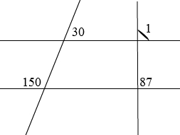
- По данным рисунка найдите угол 1:
- 87°;
- 30°;
- 93°;
- Не знаю;

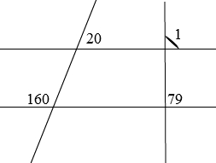
- По данным рисунка найдите угол 1:
- 79°;
2) 20°;
3) 101°;
4) Не знаю;

3) По данным рисунка найдите угол 1:
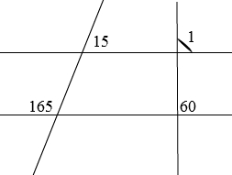
1) 60°;
2) 15°;
3) 120°;
4) Не знаю;

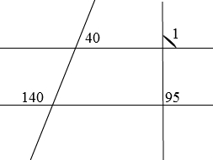
4) По данным рисунка найдите угол 1:
1) 95°;
2) 40°;
3) 85°;
4) Не знаю;

Задание № 15

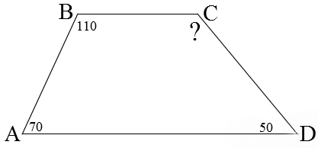
- Дана трапеция. Найдите угол с:
1) 130°;
2) 70°;
3) 110°;
4) Не знаю;

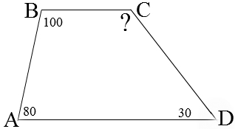
2) Дана трапеция. Найдите угол с:
1) 150°;
2) 100°;
3) 80°;
4) Не знаю;

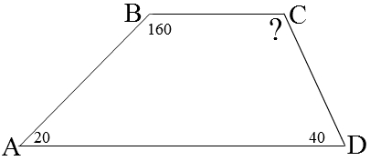
3) Дана трапеция. Найдите угол с:
1) 140°;
2) 20°;
3) 160°;
4) Не знаю;

4) Дана трапеция. Найдите угол с:
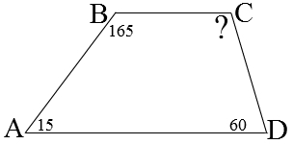
1) 120°;
2) 60°;
3) 15°;
4) Не знаю;

